**PFP191 - LAB_3**

Viết hàm MENU thực hiện các yêu cầu sau:

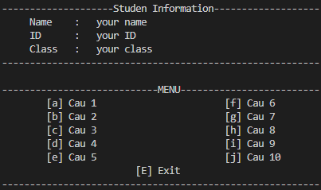

1. **Đếm các ký tự lặp lại trong một chuỗi**

1. **Hoán đổi các trường hợp in hoa in thường trong một chuỗi đã cho.**

1. **Viết hoa chữ cái đầu tiên và viết thường các chữ cái còn lại trong một chuỗi cho trước.**

1. **Xóa các ký tự không mong muốn khỏi một chuỗi đã cho.**

1. **Thay thế từng ký tự của một từ có độ dài từ 4 trở lên bằng một ký tự #.**

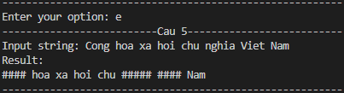

1. ***Thay thế các ký tự lặp lại bằng các ký tự đơn***

1. **Nhận vào một chuỗi và trả về ‘-‘ ở cả hai phía của mỗi phần tử không phải là nguyên âm.**

1. **Trích xuất tên từ một địa chỉ Email**

1. ***Đếm số lần mỗi chuỗi chứa ba chữ cái giống nhau ở cùng một chỉ mục*.**

1. **Tìm mức độ giống nhau của chuỗi giữa hai chuỗi đã cho.**

